查看你的帳戶在哪些地方登入
檢查目前以你的身分登入的每一支手機、每一台電腦和每一個瀏覽器，把不認得的登出。 不用一分鐘，而且只需要你自己的帳戶。
2026-08-16 · https://offision.com/help/zh-hant/directory/see-where-your-account-is-signed-in/
開始之前:
不需要任何準備。這是你自己的帳戶，從任何一台你已經登入的裝置都可以操作。

1. 開啟你的裝置清單
開啟個人資料 — 電腦上是右上角你的頭像，手機上是 我的資訊 分頁 — 然後選擇
管理登入裝置。
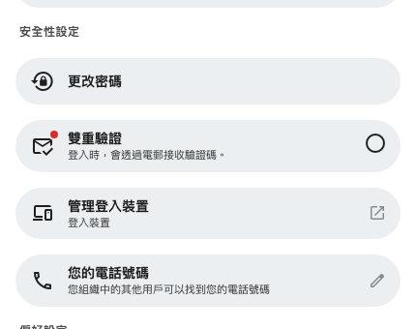
「管理登入裝置」和其他安全性設定放在一起，就在你的個人資料裡。
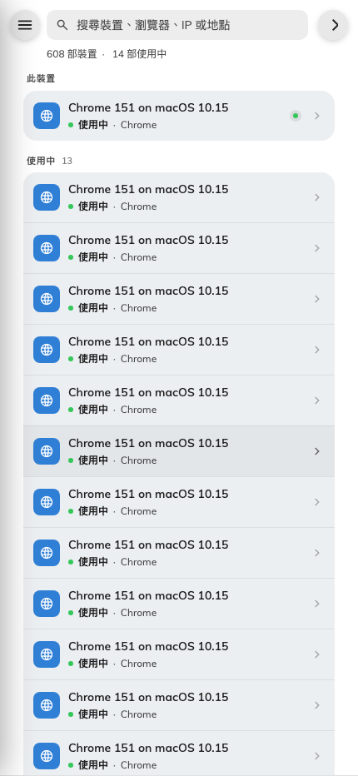
你的帳戶目前登入的所有地方。

2. 讀懂這份清單
目前以你的身分登入的全部都在這裡，最近活動的排在前面，而你正在閱讀本文的這一台
會被歸在最上方的 此裝置。
每一列會告訴你裝置、最後活動時間，以及它看起來在哪裡。依種類篩選 — 手機、電腦、
瀏覽器 — 在選單裡，搜尋框則可用裝置名稱、瀏覽器、IP 位址或地點尋找。在電腦上那個
選單是左側的面板；在手機上請從上方的按鈕開啟。
判斷一列時看裝置和時間，不要看地點。 位置來自裝置所在的網路：公司 VPN 會把
所有人都放在總部，行動數據則可能差了一兩個城市。你認得的裝置出現在意外的地點，
幾乎都沒問題。真正要處理的是你 不認得的裝置，不論它宣稱在哪裡。

3. 把不認得的裝置登出
點一下該列就能看到關於它的一切 — 平台、瀏覽器、登入時間、上次活動、IP 位址 —
然後使用 登出此裝置。
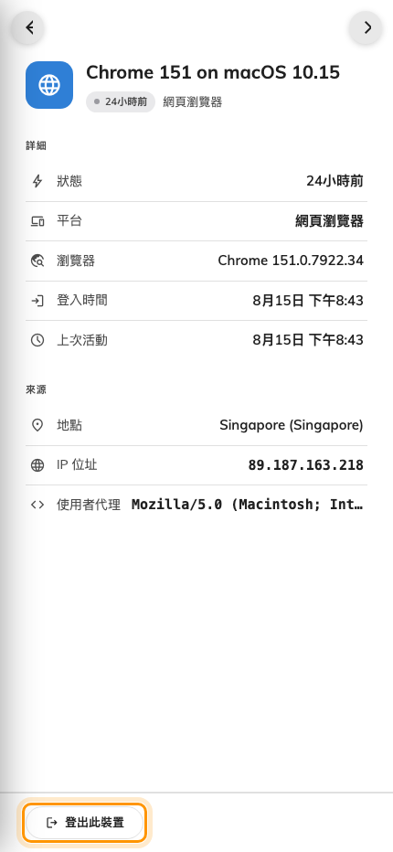
開啟裝置查看細節，並從面板下方登出它。
會立即生效，該列隨即消失。你正在使用的這一台會顯示 您現在正在使用此裝置。
而不是按鈕 — 要結束它，直接登出即可。
想一次清掉其他全部 — 手機遺失之後，或你單純想重新來過 — 在同一個選單裡使用
登出所有其他裝置。它會結束除了你手上這一台以外的每一台裝置。

4. 如果不是你，也要更改密碼
把裝置登出會結束那一次登入，但不會阻止對方重新登入，因為他用來進來的東西還在。
所以如果那台裝置確實不是你的，登出它 並且 立刻從同一個個人資料面板的
更改密碼 改掉密碼。然後告訴你的管理員 — 他們可以看到這些裝置背後的登入紀錄，
包括失敗的嘗試，那是你看不到的。
用 Microsoft 365 登入嗎？:
更改 Offision 密碼沒有用，因為那不是你用來登入的東西。請改為更改 Microsoft 365
的密碼，並請 IT 團隊檢查該帳戶的登入紀錄。

5. 確認是否成功
重新開啟 管理登入裝置。該裝置應該已經從清單中消失。
如果它又出現了，表示有人重新登入 — 那是密碼問題，不是裝置問題。如果你還沒改
密碼就去改，並告訴你的管理員。

